DES020 - SPÉCIFICATION DE CONCEPTION
5058-IE-TDX-01 COMMANDE DE VENTE EDI - ORDERS
Propriétés du Document
Auteur | Motean Kenylen
Date de création | 23/07/24
Dernière mise à jour | 09/01/25
Référence du document | 5058-IE-TDX-01- Commande de vente EDI – ORDERS.docx
Version | 3.1

Validation | Position

Contrôle du Document
Comme tous les documents produits dans le cadre du présent projet, ce document est stocké dans l’espace collaboratif SharePoint du projet.

Suivi des modifications
a24
Date | Auteur | Version | Référence
19/07/24 | Kenylen Motean | 1 | Initialisation du document
02/08/24 | Kenylen Motean |  | Changement dans l’Agreement
02/12/24 | Kenylen Motean |  | Paramétrages crs424+Error detection monitors/workflows
09/01/25 | Kenylen Motean |  | Modification de la logique d'identification des articles

Relecture / Vérification

Nom | Position
A déterminer

Sommaire
1 Contrôle du Document 2
1.1 Suivi des modifications 2
1.2 Relecture / Vérification 2
2 Introduction 4
3 Intégration 5
3.1 Description globale : 5
3.2 Choix technique 6
3.3 CRS420/CRS424 7
3.4 Erreurs provenant du MEC Mapper 8
3.5 Erreurs provenant du mapping dans le dataflow 8
3.6 Champs WCON/Canal de vente 10
3.7 Identification partenaire 11
3.8 Identification article 12
3.9 Customisation du Agreement M3EDISalesOrder 13
4 Analyse des risques 14
5 hypothèses et Limitations 15
6 POINTS A DETERMINER 16
7 Annexes 17

Introduction
L’objectif de ce document consiste à décrire de manière synthétique chaque interface concernant une applications Infor, définie dans le cadre du projet Lynx.
La stratégie définit les attendus de l’interface, les règles métiers qui y sont associées, les résultats escomptés, le mécanisme mis en œuvre pour la faire fonctionner, ainsi que les intervenants.
Une fois ces points décrits et validés, les mises à jour de ces interfaces s’effectueront par le processus retenu pour la gestion du changement.
Seront détaillés par interface :
- Un schéma décrivant
  - Les données en entrées nécessaires
  - Diagramme de fonctionnement
- La référence aux BODs Infor nécessaires
- La complexité de l’interface

Intégration

Description globale :
La solution propose consiste à développer une interface pour permettre la création automatique des commandes de vente dans M3 à partir d’un message EDI envoyé par un client.

Le schéma ci-dessous reprend les données depuis TDX Infinity pour les transmettre à M3 :
BOD Load.M3EDISalesOrder
M3
TDX INFINITY
Un Dataflow sera créé dans ION pour exécuter les actions suivantes :
- Lecture du fichier entrant
- Le fichier sera déjà en format BOD M3EDISalesOrder
- Le fichier sera mappé sur un BOD M3EDISalesOrderCustom pour pouvoir être lu par le custom agreement.
- Utiliser un Custom Agreement M3_M3EDISalesOrderCustom_Load_In pour intégrer les données.
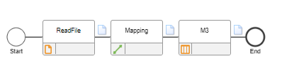
- Le readfile est un composant fichier pour définir ou lire les fichiers déposés par TDX Infinity depuis le répertoire : E:\INTERFACES\EDI\VENTE\ORDERS
- Structure de répertoire.

Dossier | Description
/PHEERPAPP01R (Interfaces)/EDI/VENTE/CF0/ORDERS | Dépôt de fichier
/PHEERPAPP01R (Interfaces)/EDI/VENTE/CF0/ORDERS/ARCH | Fichier archive après avoir été lu
/PHEERPAPP01R (Interfaces)/EDI/VENTE/CF0/ORDERS/ERREUR | Fichier transféré dans Error en cas d’erreur

- Exemple de nommage de fichier : ORDERS-IN_xxxxxxx.xml
- Un mec mapper sera utilisé pour implémenter la logique de transcodification.

Choix technique

Configuration

Détail par flux de l’interface (entrant)

Id | #5058, IE-TDX-01– Commande de vente EDI-ORDERS
Description | Intégration Commande de vente
Sens | De TDX Infinity vers M3
Société utilisant l’interface
Type | Integration du fichier xml
Planifiée | Planifiée
Fréquence | Quand un fichier xml est depossé dans le répertoire dédié
Volumétrie | Moyenne de 100 CDV
Solution | Les commande de ventes seront intégrées via le programme OIS275 dans M3 avec le chargement d’un fichier (mapping nécessaire).
Fonction M3 | APS275
Complexité | Medium
Commentaires
Principales règles de gestion

Mode de communication
Les principaux composants de la solution sont :
- Un dataflow
- Un point de connexion pour lecture du fichier xml
- BOD customisé pour déclencher l’agreement customisé.
- Agreement customisé pour l’appel API et créer les enregistrements dans M3

Fichier Entrant
  - Exemple du fichier

CRS420/CRS424
CRS424 sera configuré pour qu’un message soit envoyé par email(déclenchement d’un Workflow) a la personne voulue quand une commande a un statut inferieur a 90.
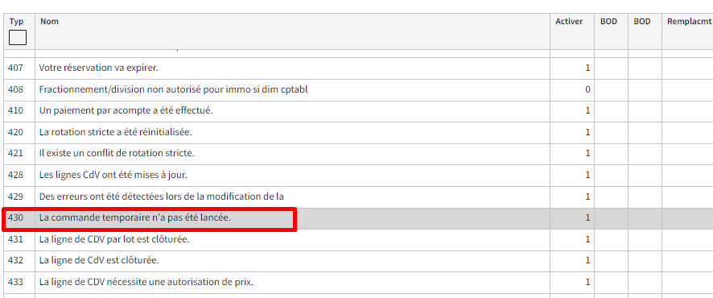

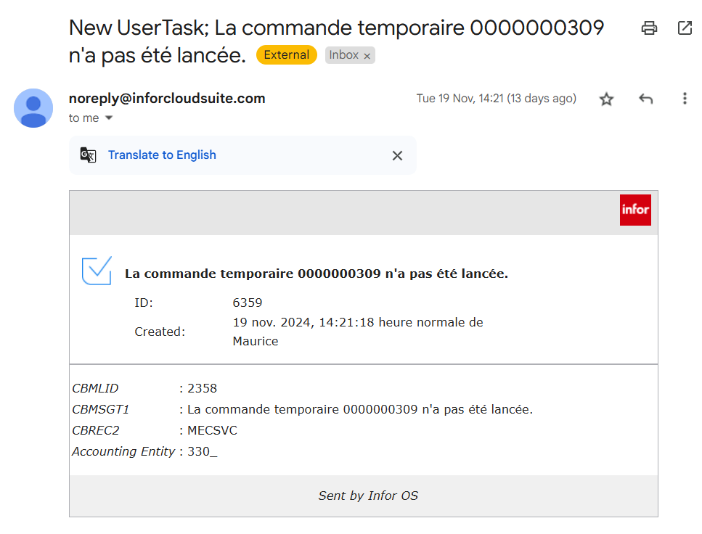

Erreurs provenant du MEC Mapper

Le Infor IEC Customer Notifications et un monitor vont être utilisé pour envoyer un message d’erreur à chaque fois qu’un BOD M3EDISalesOrder_Load_In tombe en erreur. Le message d’erreur sera envoyé a un utilisateur prédéfini.

Monitor
Un moniteur sera créé pour détecter tous les BODs qui tombent en erreur mais seul ceux concernant le Agreement=M3_M3EDISalesOrderCustom_Load_In seront prises en compte.
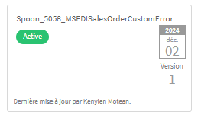

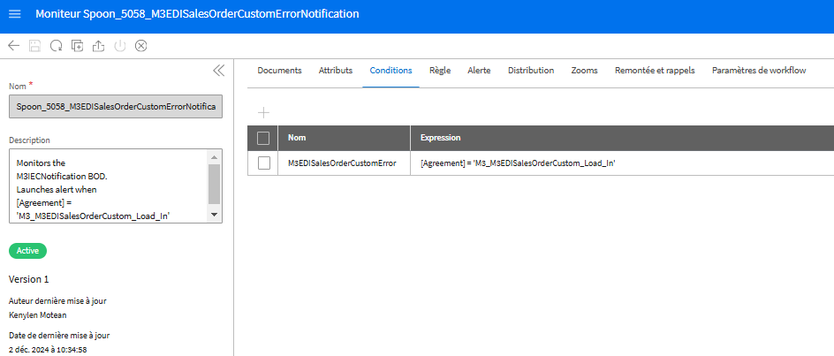

Erreurs provenant du mapping dans le dataflow

Le Sync.Error BOD, un monitor et un workflow vont être utilisé pour envoyer un message d’erreur à chaque fois qu’un BOD Load.M3EDISalesOrder tombe en erreur. Le message d’erreur sera envoyé un utilisateur prédéfini.

Monitor
Un moniteur sera créé pour détecter tous les BODs Sync.Error qui se génèrent mais seul ceux concernant le BOD_Type= Load.M3EDISalesOrder seront prises en compte.
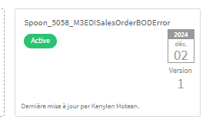

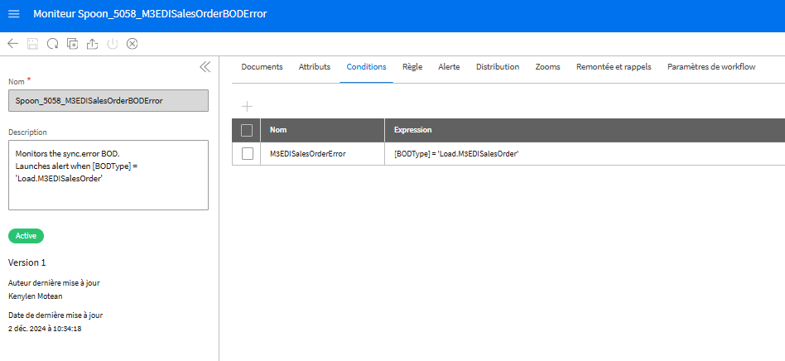

Workflow
Un workflow est lancé lorsque la tâche créée par le monitor est attribuée à quelqu'un. Le flux de travail récupère la raison de l'échec du BOD et l'envoie à un utilisateur désigné.
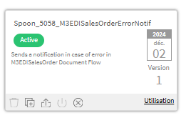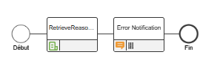

Champs WCON/Canal de vente
Ce champ sera récupéré depuis le xml

Il sera utilisé comme champs entrant WCON dans le OIS100MI-AddBatchHead.

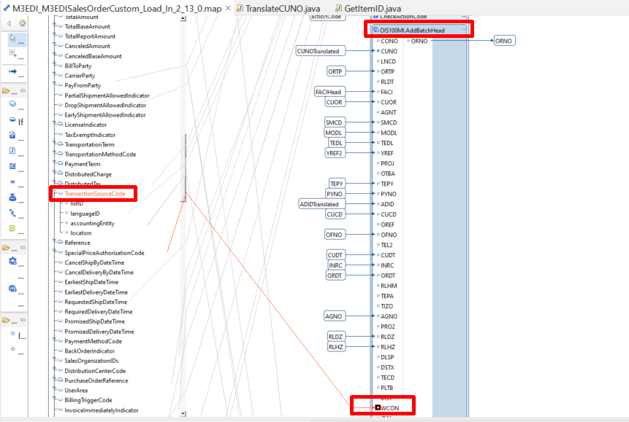

Identification partenaire

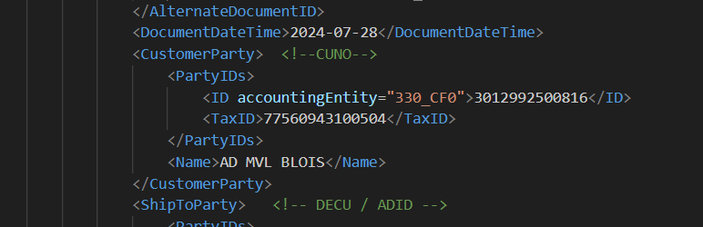

Le CustomerNumber sera récupérer à partir de la priorité défini ci-dessous :
Priority | API | Json field | Exemple
1 | CRS610MI_SearchCurtomer | TaxID | 77560943100504
2 | CRS610MI_LstCustByEAN | ID accountingEntity | 3012992500816
Si l’API de la première priorité ne retourne pas de CUNO, le deuxième est utilisé.

CRS610MI_SearchCurtomer

Une fonction sera utilisé pour splitter le TaxID en deux parties :
CORG: 9 premier caractères
COR2: 5 dernier caractères

L’API CRS610MI_SearchCurtomer prend comme champs entrant SQRY.
Exemple si ID accountingEntity=3012992500816 => SQRY : CORG:775609431 AND COR2:00504

CRS610MI_ LstCustByEAN

L’API CRS610MI_ LstCustByEAN prend comme champs entrant EALO.
Exemple si TaxID=77560943100504 => EALO : 77560943100504

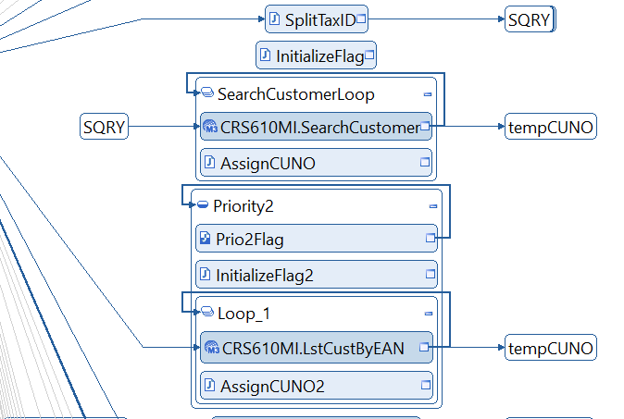

Identification article
L’identification de l’article se fera désormais en fonction de priorité.

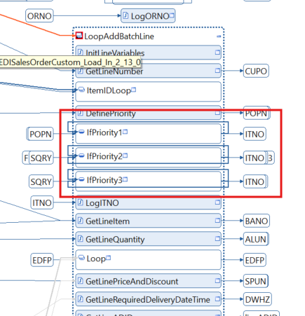

Priorité 1 :
L’utilisation du Code EAN de l'article qui se trouve dans la balise : [/LoadM3EDISalesOrder/DataArea/M3EDISalesOrder/SalesOrderLine/Item/EPCID]
API -> MMS025_GetItem

Priorité 2 :
L’utilisation de la référence spécifique au groupe Autodistribution qui se trouve dans la balise : [/LoadM3EDISalesOrder/DataArea/M3EDISalesOrder/SalesOrderLine/Item/ItemID/ID schemeName="Autodistribution"]

La référence Autodistribution est une combinaison entre le code marque Autodistribution et la référence fournisseur de l’article
Référence Autodistribution = GAT MG584875
Code marque Autodistribution CUGEX [F1A130] = Premier 4 caractères -> GAT
Référence fournisseur de l’article [ITDS] = Caractères restants -> MG584875

Transcodification du code marque Autodistribution en code marque M3 en utilisant l’Api -> CMS100MI_LstMarque [SQRY : {4 premier caractères de la référence Autodistribution}] => [F1PK01]
Ensuite récupérer l’identification de l’article en utilisant la référence fournisseur de l’article [ITDS] et le code marque M3 [CFI1] qui vient d’être récupérer.
API - > MMS200MI_SearchItem [SQRY : ITDS : {référence fournisseur} AND CFI1 : {F1PK01}]

Priorité 3 :
L’utilisation de la référence fournisseur qui se trouve dans la balise : /LoadM3EDISalesOrder/DataArea/M3EDISalesOrder/SalesOrderLine/Item/ItemID/ID [schemeName="Supplier"]
API -> MMS200MI_SearchItem [SQRY : ITDS : {référence fournisseur}]

Customisation du Agreement M3EDISalesOrder

Le Agreement customisé reprend tout le fonctionnement en standard mais mets à jour le Customer et l’article a partir des changements mentionnées dans les sections précédentes. (Identification partenaire ,Identification article, et Champs WCON/Canal de vente)

Analyse des risques

Les risques identifiés pour ces interfaces sont les suivants :

A vérifier si l’implémentation de cette évolution impacte la logique standard déjà implémenté dans le agreement standard.

hypothèses et Limitations

POINTS A DETERMINER

Annexes

